**DOCENTE: María Teresa Urbina Campos**

**Archivo 1**

|  |  |  |
| --- | --- | --- |
| Nombre del Estudiante |  | Curso: 5 ° Año |
| **Semana 11 desde el 15 al 19 de junio** |
| Unidad: | Evaluación formativa | |
| O.A.(S): | OA 3 | |

|  |  |
| --- | --- |
| OBJETIVO DE APRENDIZAJE | CONTENIDO |
| Leer y familiarizarse con un amplio repertorio de literatura para aumentar su conocimiento del mundo, desarrollar su imaginación y reconocer su valor social y cultural. | Ampliar conocimiento de mundo y formar opinión |
| OBJETIVO DE LA CLASE: | HABILIDADES |
| Leer y comprender junto a un adulto para poder responder preguntas explicitas | Comparar  Inferir  Interpretar |
| INDICACIONES | |
| En primer lugar, vamos a ver cómo estamos en los contenidos entregados, **esta evaluación es sin** **nota.** Es una estrategia para recoger información y retroalimentar tus aprendizajes, identificando las dificultades y cómo ayudarlos/as a superarlos.  Se entregan algunos indicadores para que te guíes, en tus respuestas | |

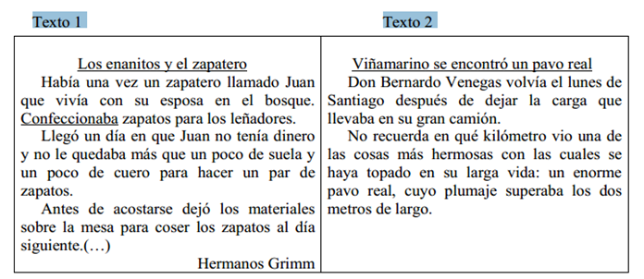

1. Una diferencia entre el texto 1 y el texto 2 sería

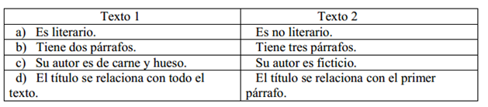

RESPONDE LAS SIGUIENTES PREGUNTAS:

2. El texto 1 empieza con “Había una vez”, ¿cómo empiezan otros relatos similares?

a) Y entonces.

b) Vivieron felices.

c) Colorín, colorado.

d) Hace mucho tiempo.

3. Los títulos en los textos nos ayudan, porque…

a) relacionan a los personajes.

b) son un elemento decorativo.

c) narran el principio de la historia.

d) entregan algún tipo de información.

4. Se deduce del texto 1 que el zapatero era:

a) pobre.

b) egoísta.

c) peleador.

d) generoso

5. Se deduce del texto 2, que Bernardo Venegas frente a lo visto, quedó:

a) apenado.

b) asombrado.

c) preocupado.

d) aterrorizado.

6. La palabra “confeccionaba” que aparece en el texto 1, se podría reemplazar por:

a) pintaba.

b) lustraba.

c) cortaba.

d) fabricaba.

7. A partir del título de este cuento, podemos deducir el:

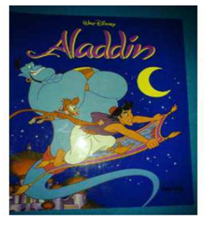

a) nombre del personaje principal.

b) problema del personaje principal.

c) trabajo que tiene el personaje principal.

d) ambiente en el que vive el personaje principal.

8. A partir del título de este cuento, podemos deducir el:

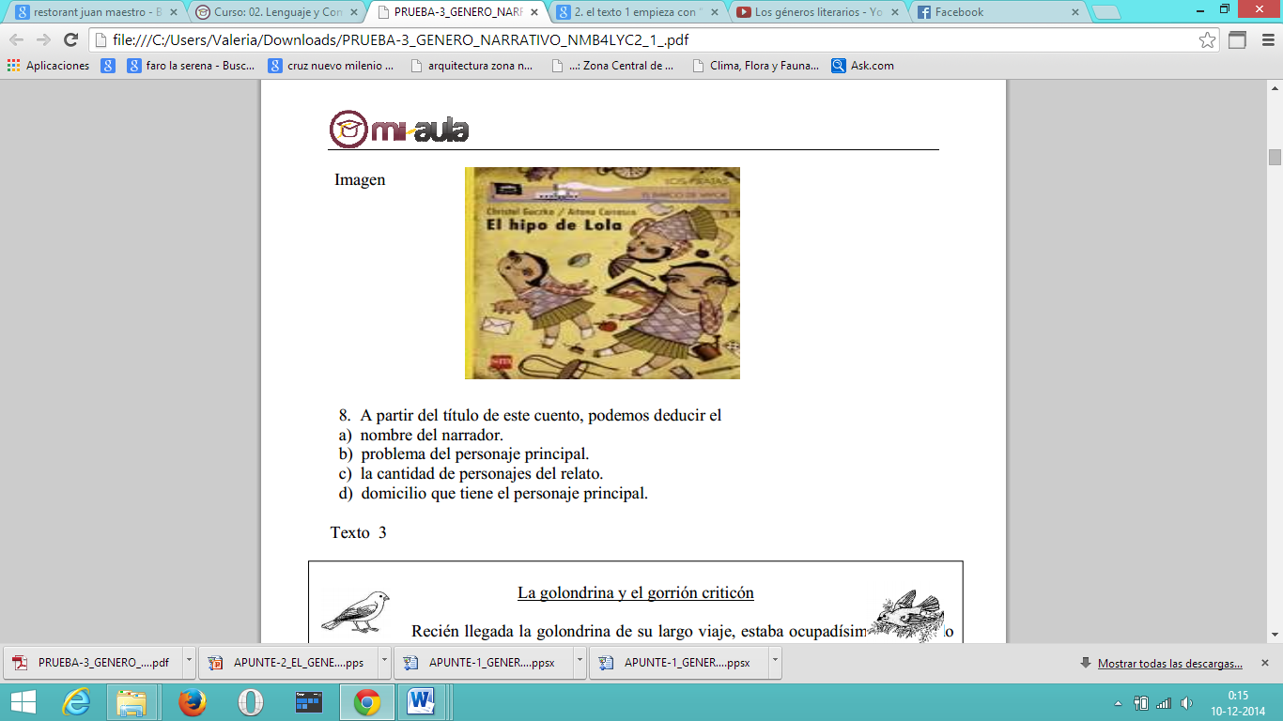

a) nombre del narrador

b) problema del personaje principal.

c) la cantidad de personajes del relato.

d) domicilio que tiene el personaje principal.

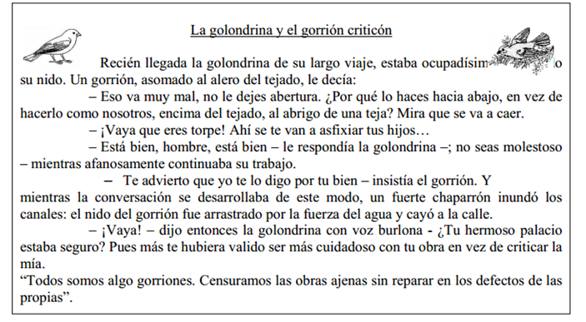

9. El texto 3 corresponde a un (a):

a) fábula.

b) poema.

c) cuento.

d) leyenda.

10. La golondrina hacía su nido…

a) sobre las tejas.

b) al abrigo de una teja.

c) en la copa de un árbol.

d) debajo de la saliente del t

11. Cuando el gorrión la molestaba, la golondrina…

a) deshacía su trabajo.

b) sonreía amablemente.

c) continuaba trabajando.

d) le respondía muy enojada.

12. El nido del gorrión fue arrastrado por la fuerza del agua y cayó a la calle, porque…

a) estaba protegido.

b) lo había hecho encima del tejado.

c) estaba debajo del tejado, cerca del suelo.

d) fue fabricado con materiales demasiado débiles.

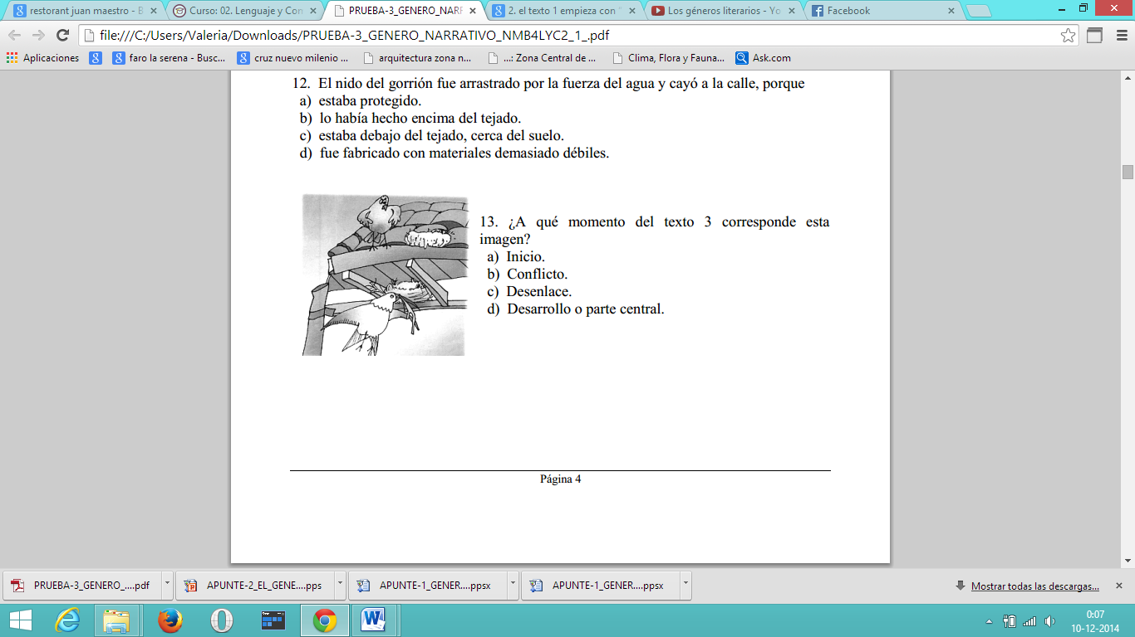13. ¿A qué momento del texto 3 corresponde esta imagen?

a) Inicio.

b) Conflicto.

c) Desenlace.

d) Desarrollo o parte central.

**Cuídate mucho, y llama a este número 996807948 para cualquier cons**